Nama : Ilham Ramadhan

Nim : 2109106011

Pratikum : PBO

POSTTEST 2

Menu :

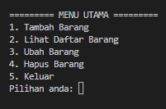

1. Tambah Barang

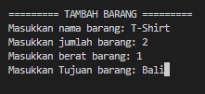

1. Lihat Daftar Barang

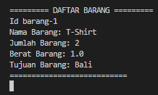

1. Ubah Barang

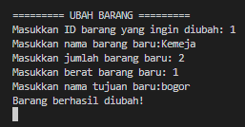

1. Hapus Barang

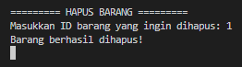

1. Keluar

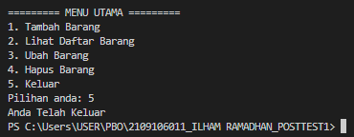

1. Bila tak ada pilihan

